Сотрудники ОГИБДД ОМВД России по Михайловскому району совместно с представителями отделения российских железных дорог провели совместную акцию «Внимание - переезд!»

В целях предупреждения ДТП на железнодорожных переездах 17 октября была проведена акция «Внимание, переезд!». Участники акции проводили беседы с водителями о неукоснительном соблюдении правил, особенно при проезде железнодорожного переезда, а так же вручались красочные буклеты, где указана статистика нарушений, представлены фотографии трагических последствий ДТП на железнодорожных переездах.
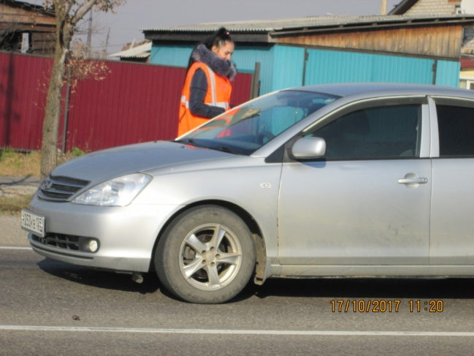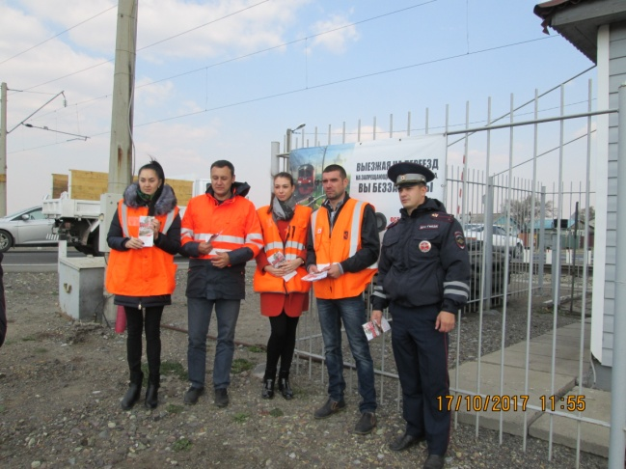
Инспектор по пропаганде ОГИБДД ОМВД России по Михайловскому району ст. лейтенант полиции Бойко А.В.

